Лабораторная работа № 2

1 Диаграмма классов
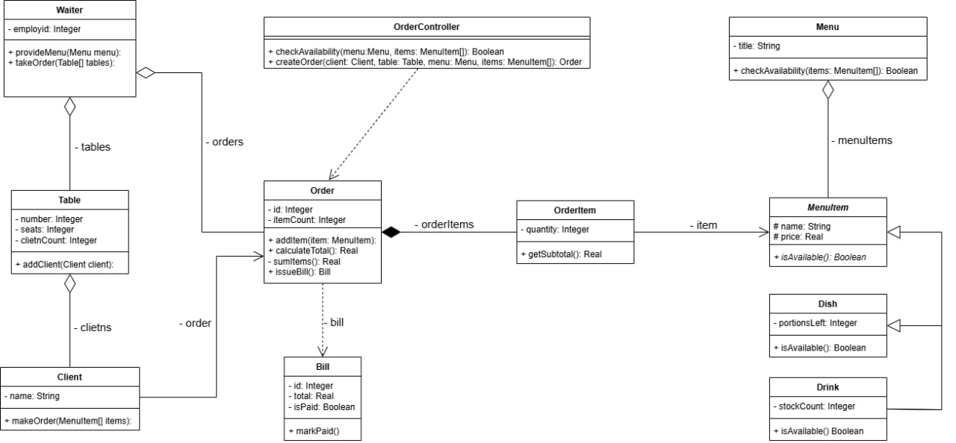
Рисунок 1 – Диаграмма классов системы «Ресторан»
Поле | Описание
Вопрос | Из каких классов состоит система ресторана и как они связаны между собой?
Читатель | Разработчик
Что сделает читатель | На основе диаграммы создаст классы системы на языке C#, добавит необходимые поля, методы и связи между объектами.
Что показано на схеме | 1. Основные классы ресторана: Waiter, Table, Client, Order, OrderItem, Bill, Menu и OrderController. Они нужны для обслуживания клиентов и оформления заказов.  2. Наследование: абстрактный класс MenuItem является общим родителем для Dish и Drink. Это позволяет работать с блюдами и напитками через один тип.  3. Композиция: класс Order содержит объекты OrderItem, поскольку позиции создаются в рамках определённого заказа.  4. Агрегация: меню объединяет блюда и напитки, которые могут существовать независимо от него.  5. Ассоциации и зависимости: показаны связи между официантом, столами, клиентами и заказами, а также использование класса Order контроллером.
Что не показано | 1. Пользовательский интерфейс, через который клиент или официант оформляет заказ.  2. Работа с базой данных и сохранение информации о заказах.  3. Подробная обработка ошибок, например при отсутствии свободных мест или невозможности оформить заказ.
Допущения | 1. Система рассматривается в упрощённом виде, поэтому не все поля и вспомогательные методы представлены на диаграмме.  2. На схеме не указаны все кратности отношений. В C# для хранения столов, клиентов и позиций заказа используются массивы определённого размера.  3. Диаграмма показывает связи классов, но не объясняет, как именно в программе создаются объекты и передаются ссылки между ними.

2 Диаграммы последовательностей

2.1 Проверка доступности позиций меню
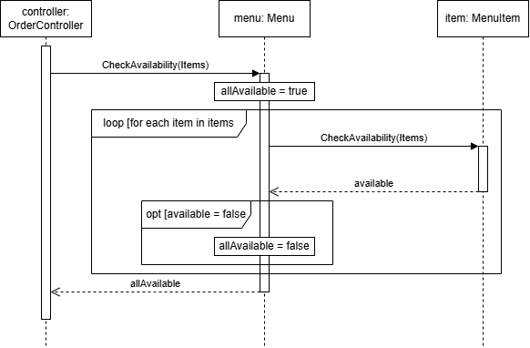
Рисунок 2 – Диаграмма последовательностей проверки доступности позиций меню
Поле | Описание
Вопрос | Как система проверяет доступность всех выбранных позиций меню?
Читатель | Разработчик
Что сделает читатель | Реализует метод checkAvailability(), который последовательно проверяет выбранные блюда и напитки и возвращает результат проверки.
Что показано на схеме | 1. Начало проверки: объект controller:OrderController обращается к объекту menu:Menu с запросом checkAvailability(items).  2. Цикл loop: меню перебирает выбранные позиции. Цикл нужен, поскольку клиент может заказать несколько разных блюд и напитков.  3. Проверка наличия: для каждой позиции вызывается метод isAvailable(). Для блюда он проверяет количество оставшихся порций, а для напитка — складской остаток.  4. Условие opt: если хотя бы одна позиция недоступна, итоговая переменная allAvailable становится равной false.  5. Возврат результата: после проверки всех позиций меню возвращает контроллеру значение true или false.
Что не показано | 1. Как информация об остатках блюд и напитков поступает в систему.  2. Как система сообщает клиенту или официанту об отсутствии позиции.  3. Как изменяются остатки после приготовления или выдачи заказа.
Допущения | 1. В диаграмме используется ссылка типа MenuItem, но фактически она указывает на объект Dish или Drink, поскольку MenuItem является абстрактным классом.  2. Метод isAvailable() проверяет наличие хотя бы одной единицы товара, но не учитывает необходимое количество порций.  3. Предполагается, что выбранные позиции уже получены системой. Их выбор клиентом на данной диаграмме не рассматривается.

2.2 Расчёт общей стоимости заказа
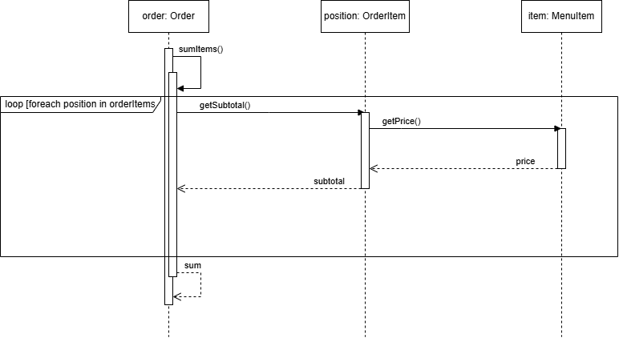Рисунок 3 – Диаграмма последовательностей расчёта стоимости заказа
Поле | Описание
Вопрос | Как рассчитывается общая стоимость заказа с учётом количества выбранных блюд и напитков?
Читатель | Разработчик
Что сделает читатель | Реализует методы calculateTotal(), sumItems() и getSubtotal() для расчёта общей суммы заказа.
Что показано на схеме | 1. Начало расчёта: у объекта order:Order вызывается метод calculateTotal().  2. Вложенная активность: метод calculateTotal() вызывает внутренний метод sumItems() того же объекта. Это показано дополнительной полосой активности.  3. Цикл loop: объект Order последовательно перебирает все позиции заказа.  4. Получение стоимости: для каждой позиции OrderItem вызывается getSubtotal(). Этот метод обращается к getPrice() у элемента меню и умножает цену на количество.  5. Подсчёт суммы: стоимость каждой позиции прибавляется к общей сумме. После завершения цикла итог возвращается из calculateTotal().
Что не показано | 1. Применение скидок, бонусов и дополнительных наценок.  2. Порядок оплаты заказа и формирование счёта.  3. Способы хранения и изменения цен блюд и напитков.
Допущения | 1. Стоимость позиции рассчитывается по простой формуле: цена блюда или напитка умножается на его количество.  2. Предполагается, что цены уже заданы и не изменяются во время расчёта.  3. На диаграмме показан общий цикл обработки позиций, а в C# он реализован с помощью for и счётчика itemCount.

2.3 Создание нового заказа
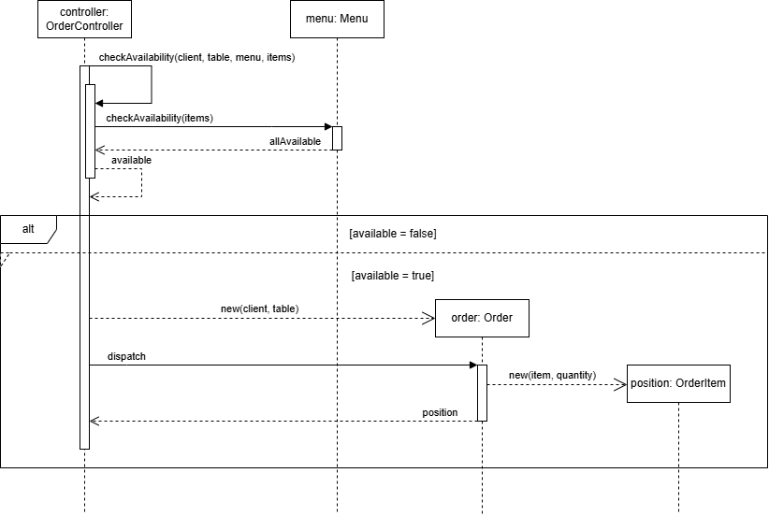Рисунок 4 – Диаграмма последовательностей создания заказа
Поле | Описание
Вопрос | Как система создаёт новый заказ после проверки доступности блюд и напитков?
Читатель | Разработчик
Что сделает читатель | Реализует метод createOrder(), который проверяет доступность выбранных позиций, создаёт объект заказа и добавляет в него необходимые элементы.
Что показано на схеме | 1. Запуск создания заказа: у объекта controller:OrderController вызывается метод createOrder() с данными клиента, стола, меню и выбранных позиций.  2. Проверка доступности: контроллер обращается к меню через checkAvailability(). Если хотя бы одна позиция недоступна, заказ не создаётся.  3. Создание объекта Order: при положительном результате проверки создаётся новый экземпляр заказа. Его линия жизни начинается в момент создания.  4. Добавление позиций: контроллер вызывает addItem(), а объект Order создаёт новый объект OrderItem и сохраняет его в массиве.  5. Завершение: после добавления позиций контроллер возвращает созданный заказ.
Что не показано | 1. Как клиент выбирает блюда и напитки через интерфейс.  2. Как заказ сохраняется в базе данных после создания.  3. Дальнейшая обработка заказа на кухне и формирование счёта.
Допущения | 1. Для упрощения подробно показано создание одной позиции заказа. Остальные позиции добавляются аналогичным образом.  2. Предполагается, что клиент и стол уже существуют и передаются контроллеру в качестве параметров.  3. Количество каждой позиции в варианте createOrder() задаётся равным единице. Добавление нескольких порций одной позиции требует передачи соответствующего количества в addItem().

3 Диаграмма объектов
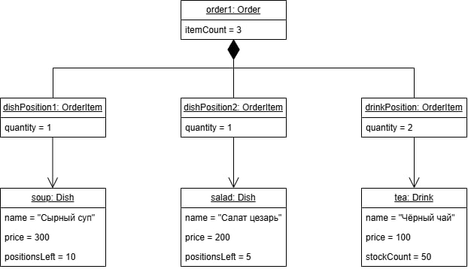
Рисунок 5 – Диаграмма объектов состава заказа ресторана
Поле | Описание
Вопрос | Какие конкретные объекты входят в состав заказа ресторана и как они связаны?
Читатель | Тестировщик
Что сделает читатель | Подготовит тестовый пример заказа с тремя позициями и проверит правильность хранения количества и расчёта стоимости.
Что показано на схеме | 1. Объект заказа order1:Order: конкретный заказ, у которого itemCount = 3. Это означает, что в заказе три отдельные позиции.  2. Позиции заказа: dishPosition1 содержит одну порцию супа, dishPosition2 — одну порцию салата, а drinkPosition — две порции чая.  3. Конкретные блюда: объект soup:Dish представляет сырный суп стоимостью 300 рублей, а salad:Dish — салат «Цезарь» стоимостью 200 рублей.  4. Конкретный напиток: объект tea:Drink представляет чёрный чай стоимостью 100 рублей.  5. Связи между объектами: заказ содержит три позиции, каждая из которых связана с определённым блюдом или напитком. Общая стоимость такого заказа составляет 700 рублей.
Что не показано | 1. Объекты клиента, официанта и стола, поскольку здесь рассматривается только состав заказа.  2. Последовательность действий, в результате которых был создан заказ.  3. Объект счёта и информация об оплате заказа.
Допущения | 1. Диаграмма показывает только один конкретный момент работы системы. Все значения выбраны в качестве примера.  2. Предполагается, что позиции заказа уже созданы и добавлены в массив orderItems.  3. Количество три в itemCount обозначает число позиций, а не общее количество порций. Всего клиент заказал четыре порции товаров: суп, салат и два чая.  4. Для получения показанного состояния нужно добавить чай в количестве двух штук, хотя упрощённый вариант createOrder() автоматически передаёт количество один.

